Czas na spokojny, dojrzały rozwój
Rozmowa z Krzysztofem Klickim, założycielem i właścicielem Kolportera.

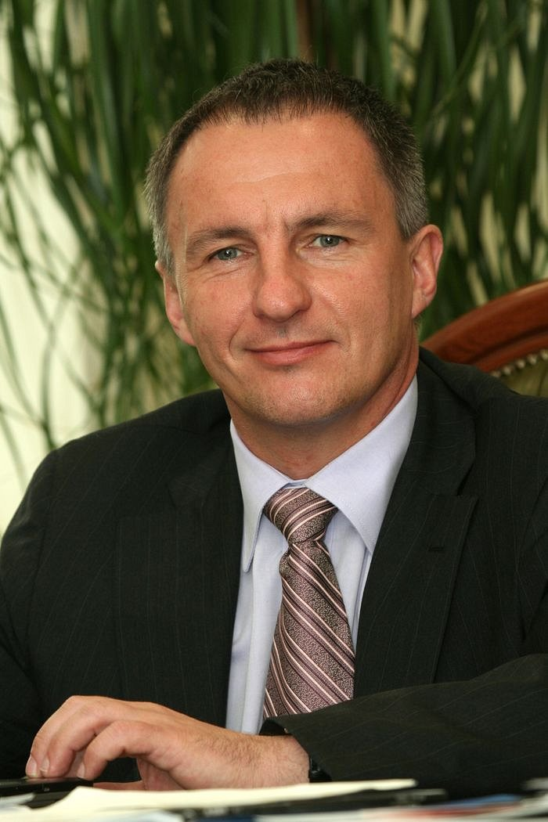
Krzysztof Klicki, założyciel i właściciel Kolportera
Wie Pan jak na Pana mówią w firmie?
– Wiem. Prezes Matka.
Podoba się Panu to określenie?
– Oczywiście, że tak. Bardzo sympatyczne.
A wie Pan, skąd się wzięło?
– Kiedyś ktoś z moich menadżerów powiedział, że różnych prezesów jest wielu, ale ja jestem tylko jeden – jak matka. I tak zostało.
Ale podobno też chodzi o to, że Pan matkuje swoim pracownikom.
– Naprawdę matkuję? No, może trochę. To jest tak, że ja bardzo dobrze czuję się w gronie swoich ludzi, mam do nich stosunek emocjonalny. Cieszę się, gdy widzę, że się rozwijają, że mają satysfakcję z pracy.
W albumie okolicznościowym, który zostanie wydany z okazji 25-lecia Kolportera jest takie zdjęcie: czterech młodych ludzi siedzi na masce osobowego samochodu, w tle jakieś garaże. Pamięta Pan ten moment?
– Bardzo dobrze. Rok 1992, sam początek działalności, te garaże w tle to pierwsza Ekspedycja Centralna Kolportera w Warszawie. Na zdjęciu są moi koledzy, którzy razem ze mną zaczynali budować firmę: Wiesiek Tkaczuk, Darek Dudziński, Grzesiek Fibakiewicz, Mirek Ambroziak. Wtedy wszyscy byliśmy jeszcze studentami.
Z tej studenckiej firmy udało się Panu zbudować jedną z największych w Polsce organizacji gospodarczych. Myśli Pan, że dzisiaj młodzi ludzie też mają takie możliwości, szanse powtórzenia Pańskiego sukcesu?
– Najlepszą odpowiedzią na to są kariery młodych ludzi, o których cały czas słyszymy. Jeden z najbogatszych przedsiębiorców na świecie, Mark Zuckerberg, twórca Facebooka, ma 30 lat, a milionerem został jeszcze na studiach. Maciej Popowicz, jeden z najmłodszych polskich milionerów, zakładał z kolegami portal Nasza Klasa też jeszcze jako student. Jestem przekonany, że podobnych, choć może mniej spektakularnych przykładów, można znaleźć sporo.
Powszechna jest jednak opinia, że w tamtych czasach łatwiej było się przebić.
– Przez te ćwierć wieku świat zmienił się diametralnie, siłą rzeczy zmienił się też biznes. Na pewno dziś jest o wiele trudniej znaleźć atrakcyjną niszę na tradycyjnych rynkach, każde tego rodzaju przedsięwzięcie wymaga określonych nakładów finansowych. Ale niesamowite możliwości dla młodych ludzi otworzył internet – coś, czego z kolei na starcie naszej działalności praktycznie nie było. Powiedzmy też sobie szczerze – pojęcie sukcesu niekoniecznie musi oznaczać posiadanie własnej firmy. Młodzi ludzie mają dziś otwartych o wiele więcej ścieżek niż my wtedy, mogą robić karierę w potężnych, światowych korporacjach. Awanse Polaków na szefów i menadżerów europejskich czy światowych koncernów pokazują, że potrafią to robić. Dla nas w 1990 roku było to nieosiągalne, więc radziliśmy sobie inaczej. Każde czasy mają swoją specyfikę, określone warunki, ale zawsze jest miejsce dla ludzi, którzy chcą coś osiągnąć w życiu, mają swój cel i są gotowi na ciężką pracę, żeby ten cel zrealizować. Na pewno życzę młodym ludziom dużo wiary we własne siły i możliwości, nie ulegania stereotypom, że wszystko opiera się na układach lub jakimś szczęśliwym trafie. Do wyjazdu za granicę nie namawiam. Sam miałem wiele okazji i propozycji, by wyjechać, lecz nigdy tego na serio nie rozważałem. Wybrałem własną drogę i ciężką pracę. Nie żałuję.
Wracając do początków Kolportera, do lat 90. Dlaczego zdecydował się Pan akurat na prasę? Przecież wtedy większe pieniądze zarabiano chociażby na handlu odzieżą czy elektroniką.
– W tamtym momencie to był wybór równie dobry jak każdy inny. Przecież ja nie znałem się na żadnym biznesie, byłem zwyczajnym studentem fizyki. Wszystko jedno, na co bym się zdecydował – pozycja startowa była dokładnie taka sama. Równie dobrze mogłem zacząć budowę dowolnej fabryki. Uznałem, że najlepszym wyborem będzie dystrybucja prasy. To był biznes, który nie wymagał nakładów finansowych. Cokolwiek innego, nawet otwarcie małego sklepu, wiązało się z koniecznością posiadania kapitału na start. Miałem dużo różnych pomysłów, na przykład sieć barów przy drogach, których wtedy w ogóle nie było. Ale to już wymagało określonych funduszy, których ja zwyczajnie nie miałem. Dlatego wybrałem dostawy prasy, pomysł, który był wtedy najmniej kosztowny z punktu widzenia nakładów. Tu wystarczyło mieć dużo chęci i nastawić się na sporo pracy. Gazety dostawało się w kredycie kupieckim, więc nie trzeba było z góry za nie płacić. Na początku nie trzeba było inwestować w biura, magazyny, całą infrastrukturę. To było dla mnie wtedy bardzo ważne z prostego powodu – nie miałem pieniędzy na jakiekolwiek inwestycje. Dodatkowo media, prasa – to było wtedy coś nobilitującego. I to też miało dla mnie znaczenie.
Lubi pan ryzyko?
– Gdybym nie lubił ryzyka, pewnie nie byłbym teraz w tym miejscu, w którym jestem. Każda decyzja biznesowa, którą podejmowałem, wiązała się z ryzykiem. W momencie, gdy nie ma się nic, skala ryzyka jest bez znaczenia. Ale przy rozwiniętym biznesie zawsze pojawia się pytanie: ile jestem gotów zaryzykować? Kilka tysięcy, kilkanaście, może milion złotych? Działać bezpiecznie czy jechać po bandzie? Większość ludzi woli mniejsze ryzyko, ale jeśli ryzykuje się stratą złotówki, nie ma szans, by zarobić milion złotych.
Myśli Pan, że to właśnie ta gotowość do ryzyka, do ostrej gry, stała za Pana sukcesem?
– Tylko do pewnego stopnia. W miarę rozwoju firmy starałem się ograniczać ryzyko. Pojawiła się odpowiedzialność – za moich kolegów, którzy mi zaufali i uwierzyli w moje pomysły, za ludzi, których zatrudniałem coraz więcej i którzy również ciężko pracowali na rozwój mojej firmy. Zacząłem inaczej patrzeć na swoją działalność – to już nie była firma grupki kolegów ze studiów, zaczęło powstawać coś dużego, poważny biznes. Bez odpowiedzialności, na samym ryzyku daleko bym nie zajechał. Musiałem to wszystko wyważyć, dokładnie kalkulować i analizować. A sam sukces był wypadkową wielu czynników, nie da się wskazać jednego, który był decydującym.
Kiedy poczuł się Pan pewnie w biznesie?
– Takich okresów poczucia pewności miałem równie dużo jak poczucia porażki. Nie ma jednego momentu, w którym poczułem się mistrzem świata, było ich wiele. Byłem człowiekiem sukcesu, gdy sprzedałem pierwsze 1 000 gazet. Ale za chwilę okazało się, że trzeba sprzedać 1 500 egzemplarzy, żeby wyjść na zero, a ja nie wiedziałem, jak to zrobić. Przez te 25 lat nauczyłem się więc, że poczucie pewności w biznesie jest równie złudne, co krótkotrwałe. To nieustanna sinusoida – chwila euforii, zwycięstwo i za chwilę świadomość, że to jeszcze nie to, że tak naprawdę jestem daleko od pełnego sukcesu. Tego typu stan jest wpisany na stałe w biznes, bez względu na czas istnienia firmy czy jej skalę.
Miał Pan taki moment, że chciał zrezygnować?
– Wiele razy. Patrząc dziś na firmę Kolporter, jej pozycję, skalę, niewiele osób ma świadomość, że przez pierwsze lata istnienia cały czas walczyliśmy o byt. Najczęściej byliśmy pod kreską i wyścig trwał o to, aby jakoś spiąć finanse na zero. Firma się rozwijała, ale w miarę rozwoju rosły koszty. Gazety to specyficzny towar – wyjątkowo tani, ale wymagający rozwiniętej logistyki. Żeby zarobić trzeba sprzedawać miliony egzemplarzy, ale żeby móc sprzedawać miliony trzeba mieć odpowiednie zaplecze, infrastrukturę. Musieliśmy inwestować w samochody, magazyny, zatrudniać coraz więcej ludzi. Rozwoziliśmy coraz więcej gazet, mieliśmy coraz większe przychody i coraz więcej wydawaliśmy. To była ciągła walka, wiele razy pojawiało się zmęczenie, zniechęcenie, wiele razy miałem ochotę zrezygnować.
Dziś to nadal jest walka?
– Zdecydowanie tak. W większym komforcie, z określoną pozycją, stabilnymi finansami, ale cały czas jest to ta sama walka. Rynek się zmienia, cały czas stają przed nami nowe wyzwania.
Myślał Pan kiedyś o tym, aby przenieść firmę do innego miasta?
– Nigdy nie rozważałem takich przenosin. Jestem z Kielc, jestem kielczaninem z urodzenia, z krwi i kości, całe życie tu mieszkałem, tu się wychowałem, kończyłem studia. Nie czuję, ani nigdy nie czułem potrzeby wyjazdu, przeniesienia firmy czy przeprowadzenia się do większej miejscowości.
Ma Pan teraz więcej wolnego czasu?
– Oczywiście, że tak. Wtedy, na samym początku działalności, doba była dla mnie zdecydowanie za krótka. Musiałem dopilnować całej masy rzeczy związanych z firmą, a poza tym przecież osobiście jeździłem po te gazety w nocy do Warszawy, przepakowywałem, robiłem nadziały, rozwoziłem na punkty. Większość czasu spędzałem w samochodzie, ciągle w trasie. Efekt był taki, że po pięciu latach tworzenia firmy ważyłem około 100 kg. Nie miałem czasu na aktywność fizyczną, którą bardzo lubię, na uprawianie sportu. Na szczęście był to stosunkowo krótki etap i udało mi się wrócić do formy.
Z tej aktywności i zamiłowania do sportu jest Pan znany nie tylko w firmie. Można Pana spotkać na kortach, boiskach, ale ostatnio najczęściej na polach golfowych. Dlaczego właśnie golf? Co takiego jest w tym sporcie?
– Wszystko. Wysiłek fizyczny, rywalizacja, dążenie do perfekcji. Wszystko, co lubię. Oczywiście nie porzuciłem dawnych pasji – gram nadal w piłkę nożną, gram w tenisa, jednak golf jest teraz zdecydowanie na pierwszym miejscu. Wciągnął mnie, mimo iż jeszcze cztery lata temu nie znałem zupełnie tego sportu. To zresztą nie tylko sport, ale cała filozofia. Tacy wybitni sportowcy jak Jurek Dudek i Mariusz Czerkawski mówią, że gdyby w młodości zaczęli grać w golfa, to pewnie nie zajmowaliby się swoimi dyscyplinami. Coś w tym jest.
Mówiąc o sporcie – Pana nazwisko nadal bardzo mocno jest kojarzone z piłką nożną.
– Nadal jestem pasjonatem i kibicem piłki nożnej. Zmieniło się tylko trochę moje podejście. Kiedyś wierzyłem w prawdziwość, czystość tego sportu. A teraz, chociaż bardzo lubię piłkę nożną, nigdy nie jestem pewien, czy wynik meczu to rzeczywiście efekt tego, co działo się na boisku, czy nie kryją się za nim jakieś niejasne, nieczyste sytuacje.
Kojarząc Pana z piłką media co jakiś czas spekulują na temat Pana powrotu do Korony Kielce.
– Jeśli chodzi o sponsorowanie Korony, to naprawdę definitywnie zamknięty temat. Nie ma opcji powrotu. Nie dlatego, że nie wchodzi się dwa razy do tej samej rzeki, bo nie wierzę w takie powiedzenia. Po prostu ja już nie chcę tego robić. I tyle. To jest odpowiedź.
Zdradzi Pan swoje plany biznesowe na najbliższe lata?
– W tej chwili nie skupiamy się na rozwoju nowych biznesów, tylko na wykorzystaniu maksymalnie wszystkich aktywów, którymi dysponujemy. Koncentrujemy się na jeszcze bardziej efektywnym wykorzystaniu własnych możliwości w tych obszarach, w których już mamy określoną pozycję. Nie interesuje nas wchodzenie w nowe biznesy, na których się nie znamy. Mamy taką pozycję, że w tym momencie w zupełności wystarczy nam rozwój na poziomie kilku procent rocznie. Mądry i stabilny, bez ryzyka utraty tego, co udało się wypracować. Kolporter ma 25 lat, czas na spokojny, dojrzały rozwój.
Rozmawiali Dariusz Materek i Grzegorz Kozera
Biuro Prasowe Kolportera
Kolporter wczoraj i dziś
10 kwietnia 1990 r. Krzysztof Klicki zarejestrował działalność gospodarczą pod nazwą Przedsiębiorstwo Wielobranżowe Zakład Kolportażu Książki i Prasy Kolporter. 2 maja tego samego roku założyciel firmy dostarczył własnym samochodem 2 000 egzemplarzy „Gazety Wyborczej” do 11 sklepów kieleckiego „Społem”. Takie były początki Kolportera – obecnie największego w Polsce dystrybutora prasy.
Pod koniec 1990 r. przychody Kolportera wyniosły równowartość dzisiejszych 70 000 zł. Firma kolportowała wówczas kilkanaście tytułów prasowych do ok. 150 punktów sprzedaży.
Dzisiaj, po 25 latach od debiutu, udział Kolportera w polskim rynku prasowym wynosi ok. 56 proc. Spółka dystrybuuje ok. 5 000 tytułów prasowych do 36 000 odbiorców prasy, w tym 8 000 prenumeratorów. Zarządza również siecią ponad 1 000 saloników prasowych i salonów Top-Press, a zbudowana przez nią sieć terminali multifunkcyjnych liczy 25 000 urządzeń. Przychody w 2014 r. wyniosły 4,811 mld zł.
W skład Kolportera wchodzą aktualnie trzy departamenty: Dystrybucji Prasy, Sieci Własnej oraz Usług Elektronicznych.
Dodajmy, że z Kolportera wywodzą się także spółki działające w innych branżach: Condite (budownictwo), Infover (informatyka), Expo Silesia (imprezy targowe), Pretorius (kompleksowa obsługa wierzytelności) oraz BC&O Polska (doradztwo).

